  1-комн. кв. на длительный срок (от года)
  Кемеровская область, Кемерово, район Заводский, ул. Патриотов, 27А
  Метро:
  23 000 ₽ в месяц
  1 мес. предоплата + депозит, комиссия 50%
    Общая информация:
    Этаж: | 5 / 5
    Общая площадь: | 33.0 м²
    Площадь комнат: | —
    Жилая площадь: | —
    Площадь кухни: | 6.0 м²
    В квартире:
     | Кухонная мебель
     | Мебель
     | Холодильник
     | Можно с животными
     | Можно с детьми
     | Телевизор
     | Стиральная машина
     | Балкон
     | Телефон
  28 августа, 11:22
  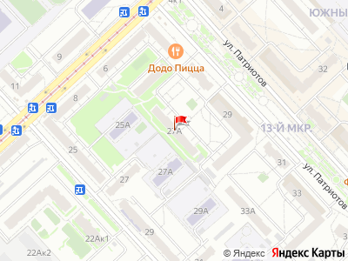
Представитель: Представитель: ID 136638689
Код объекта: 2318308.
Сдаётся 1-комнатная квартира по адресу ул. Патриотов 27А
Что есть в квартире:
• Вся необходимая мебель и техника уже на месте: холодильник, стиральная машина, диван, кресла, стулья, чайник.
Про дом и локацию:
• Во дворе есть детская площадка.
• Район с развитой инфраструктурой: в пешей доступности продуктовые магазины, пункты выдачи заказов, аптека.
• Хорошая транспортная доступность: рядом остановки общественного транспорта, удобно добираться до других районов города.
Условия аренды:
Арендная плата 23.000 руб/мес+счетчики.
Залог 10.000 руб. (Можно разбить на несколько месяцев, возвращается при выезде).
Комиссия агентства - 11.500 руб. (оплачивается единоразово при заселении)
Хотите обсудить детали или назначить просмотр? Звоните — договоримся о времени!
Телефоны: +7 992 128-75-21
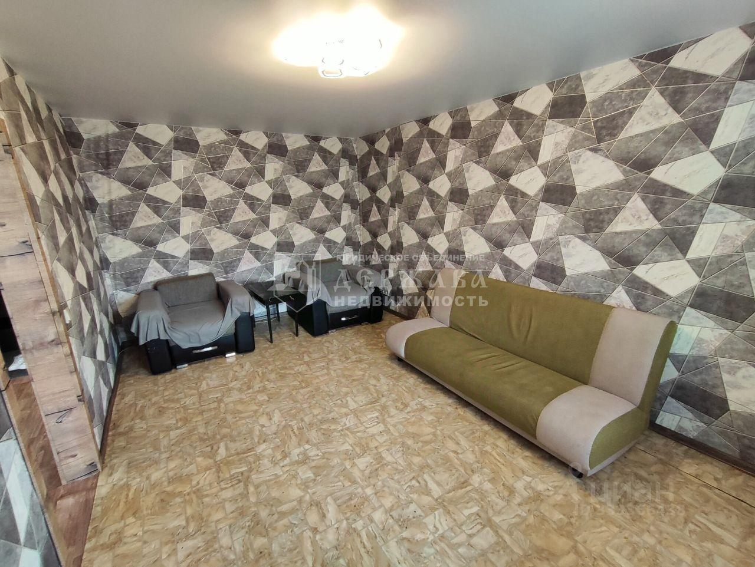 | 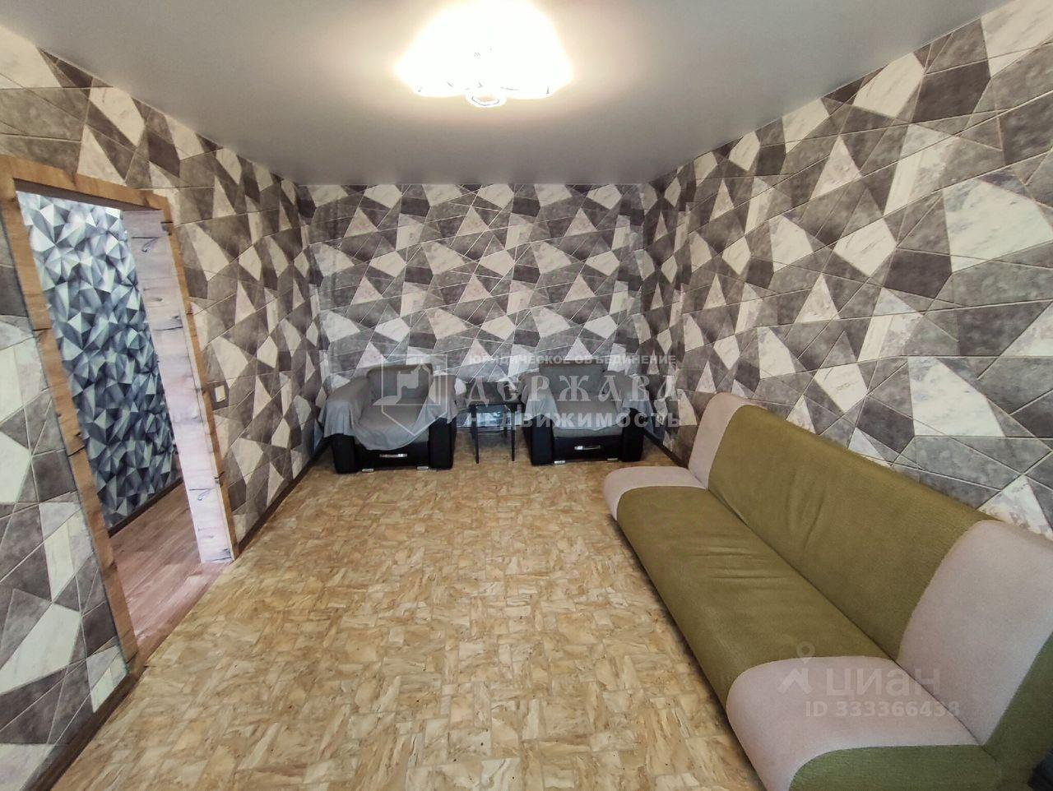
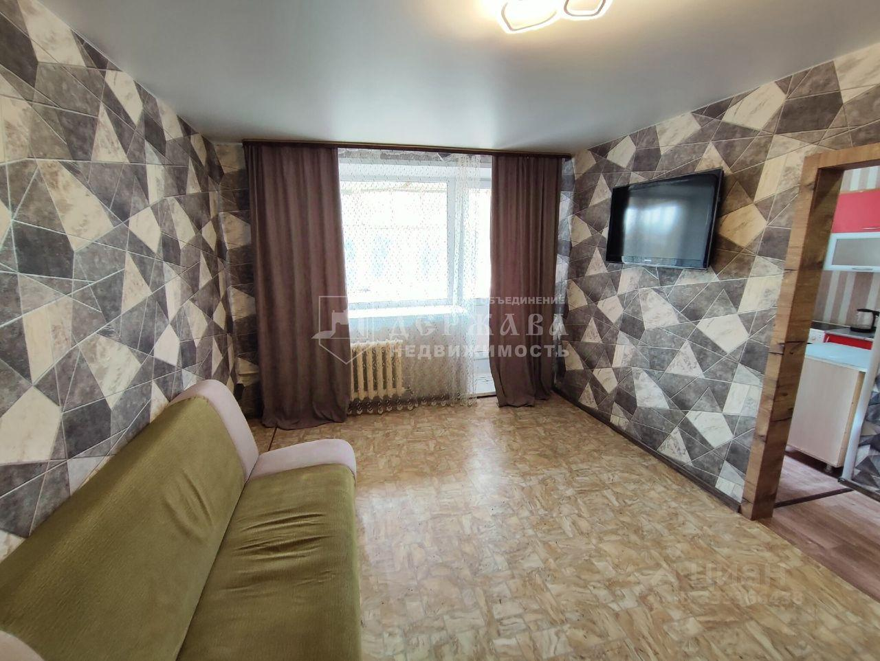 | 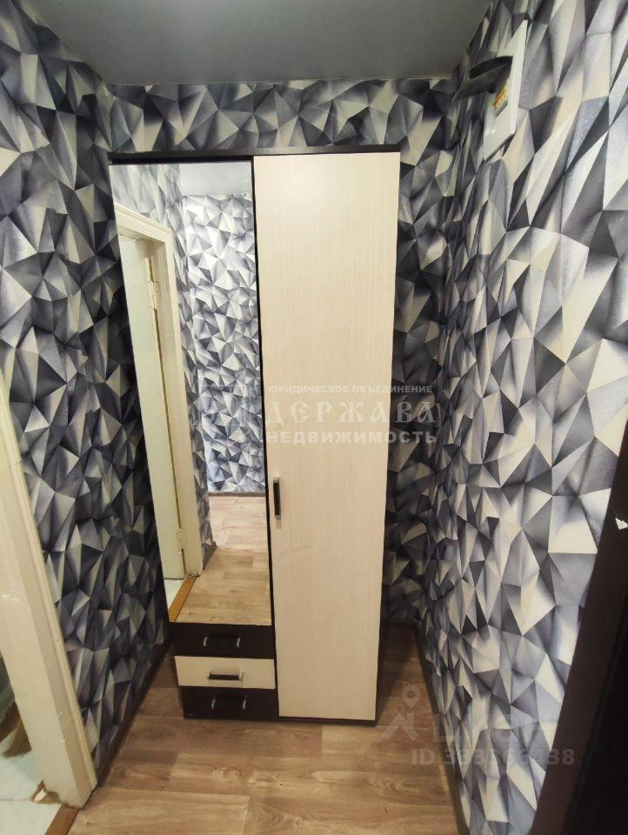
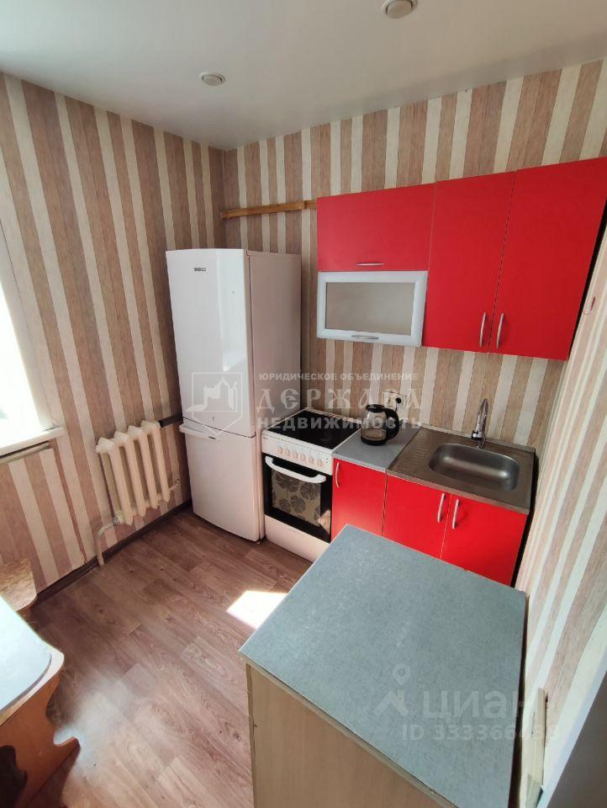 | 